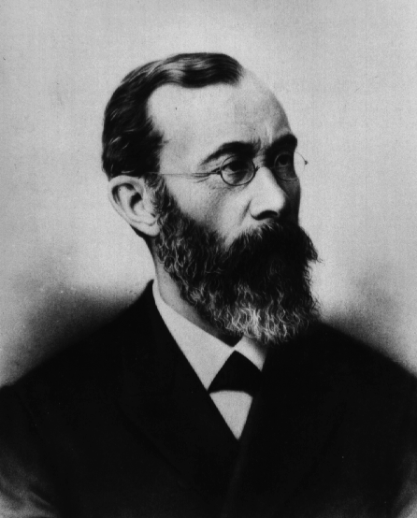UVOD K PSIHOANALIZI
- Psihologija – razmeroma mlada znanost (konec 19. stol.). Znanstveniki so prišli do spoznanja, da bi lahko znanstvene metode uporabili tudi za preučevanje človeškega vedenja.
- Wilhelm Wundt – prvi psihološki laboratorij – preučeval duševnost po vzoru fizike in kemije.
- Konec 19. stol. – predmet psihologije - zavest (izključevali vse pojave, ki jih ne moremo pripisati zavesti – patološke elemente, razvojne procese, čustvene dejavnike).
- Psihoanaliza se razvije konec 19. stol. na Dunaju – Sigmund Freud.
- Freud - opozoril, da poleg čustev, misli, motivov, zaznav, ki se jih zavedamo, obstajajo tudi ideje in težnje o katerih ne vemo nič- nezavedno.
Wilhelm Wundt
- Nezavedno je bilo v naši tradiciji zanemarjeno.
- 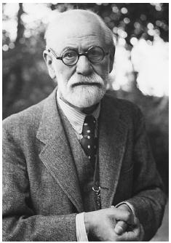Freudov cilj – obravnavati duševnost celovito. Oddaljil se je od tradicionalne znanstvene psihologije in proučeval tudi tiste pojave, ki jih je psihologija opredelila kot neracionalne.
- Freud je dvomil v človeka kot razumsko bitje.
- Veda se je (20. stol.) hitro širila – predvsem v ZDA.
- Carl Gustav Jung – učenec Freuda.
- Najmočnejši vpliv – razvojna psihologija, psihologija osebnosti, psihopatologija, psihoterapija.
- Freudu so očitali neznanstvene metode.
- Freud je uvedel nove pojme kot so libido, nezavedno, obramba.
- Psihoanaliza je vplivala na kulturo 20. stoletja (psihologija, literatura, likovna umetnost, sociologija, filmska umetnost, kulturna antropologija, vzgojne vede, filozofijo…)
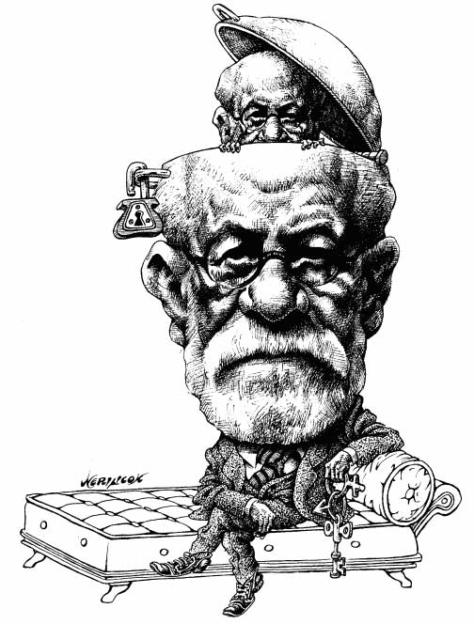
Sigmund Freud

Freudovi učenci v Italiji:
Cesare Musatti (začetnik italijanske psihoanalize), Edoardo Weiss, Emilio Servadio, Eugenio Gaddini, Franco Fornari
Učenci zvesti Freudovem nauku:
Ernest Jones, Jackques Lacan, Karl Abraham, Anna Freud
Učenci, ki so se oddaljili od Freuda:
Georg Groddeck, Alfred Adler, Otto Rank, Wilhem Reich, Carl Gustav Jung

